ФЕДЕРАЛЬНОЕ АГЕНТСТВО ЖЕЛЕЗНОДОРОЖНОГО ТРАНСПОРТА
Федеральное государственное бюджетное образовательное учреждение
высшего образования
«Петербургский государственный университет путей сообщения
Императора Александра I»
(ФГБОУ ВО ПГУПС)

Кафедра «Механика и прочность материалов и конструкций»

РАБОЧАЯ ПРОГРАММА
дисциплины
«СОПРОТИВЛЕНИЕ МАТЕРИАЛОВ» (Б1.Б.31)
для специальности
23.05.03 «Подвижной состав железных дорог»

по специализации
«Технология производства и ремонта подвижного состава»

Форма обучения – очная

Санкт-Петербург
2018
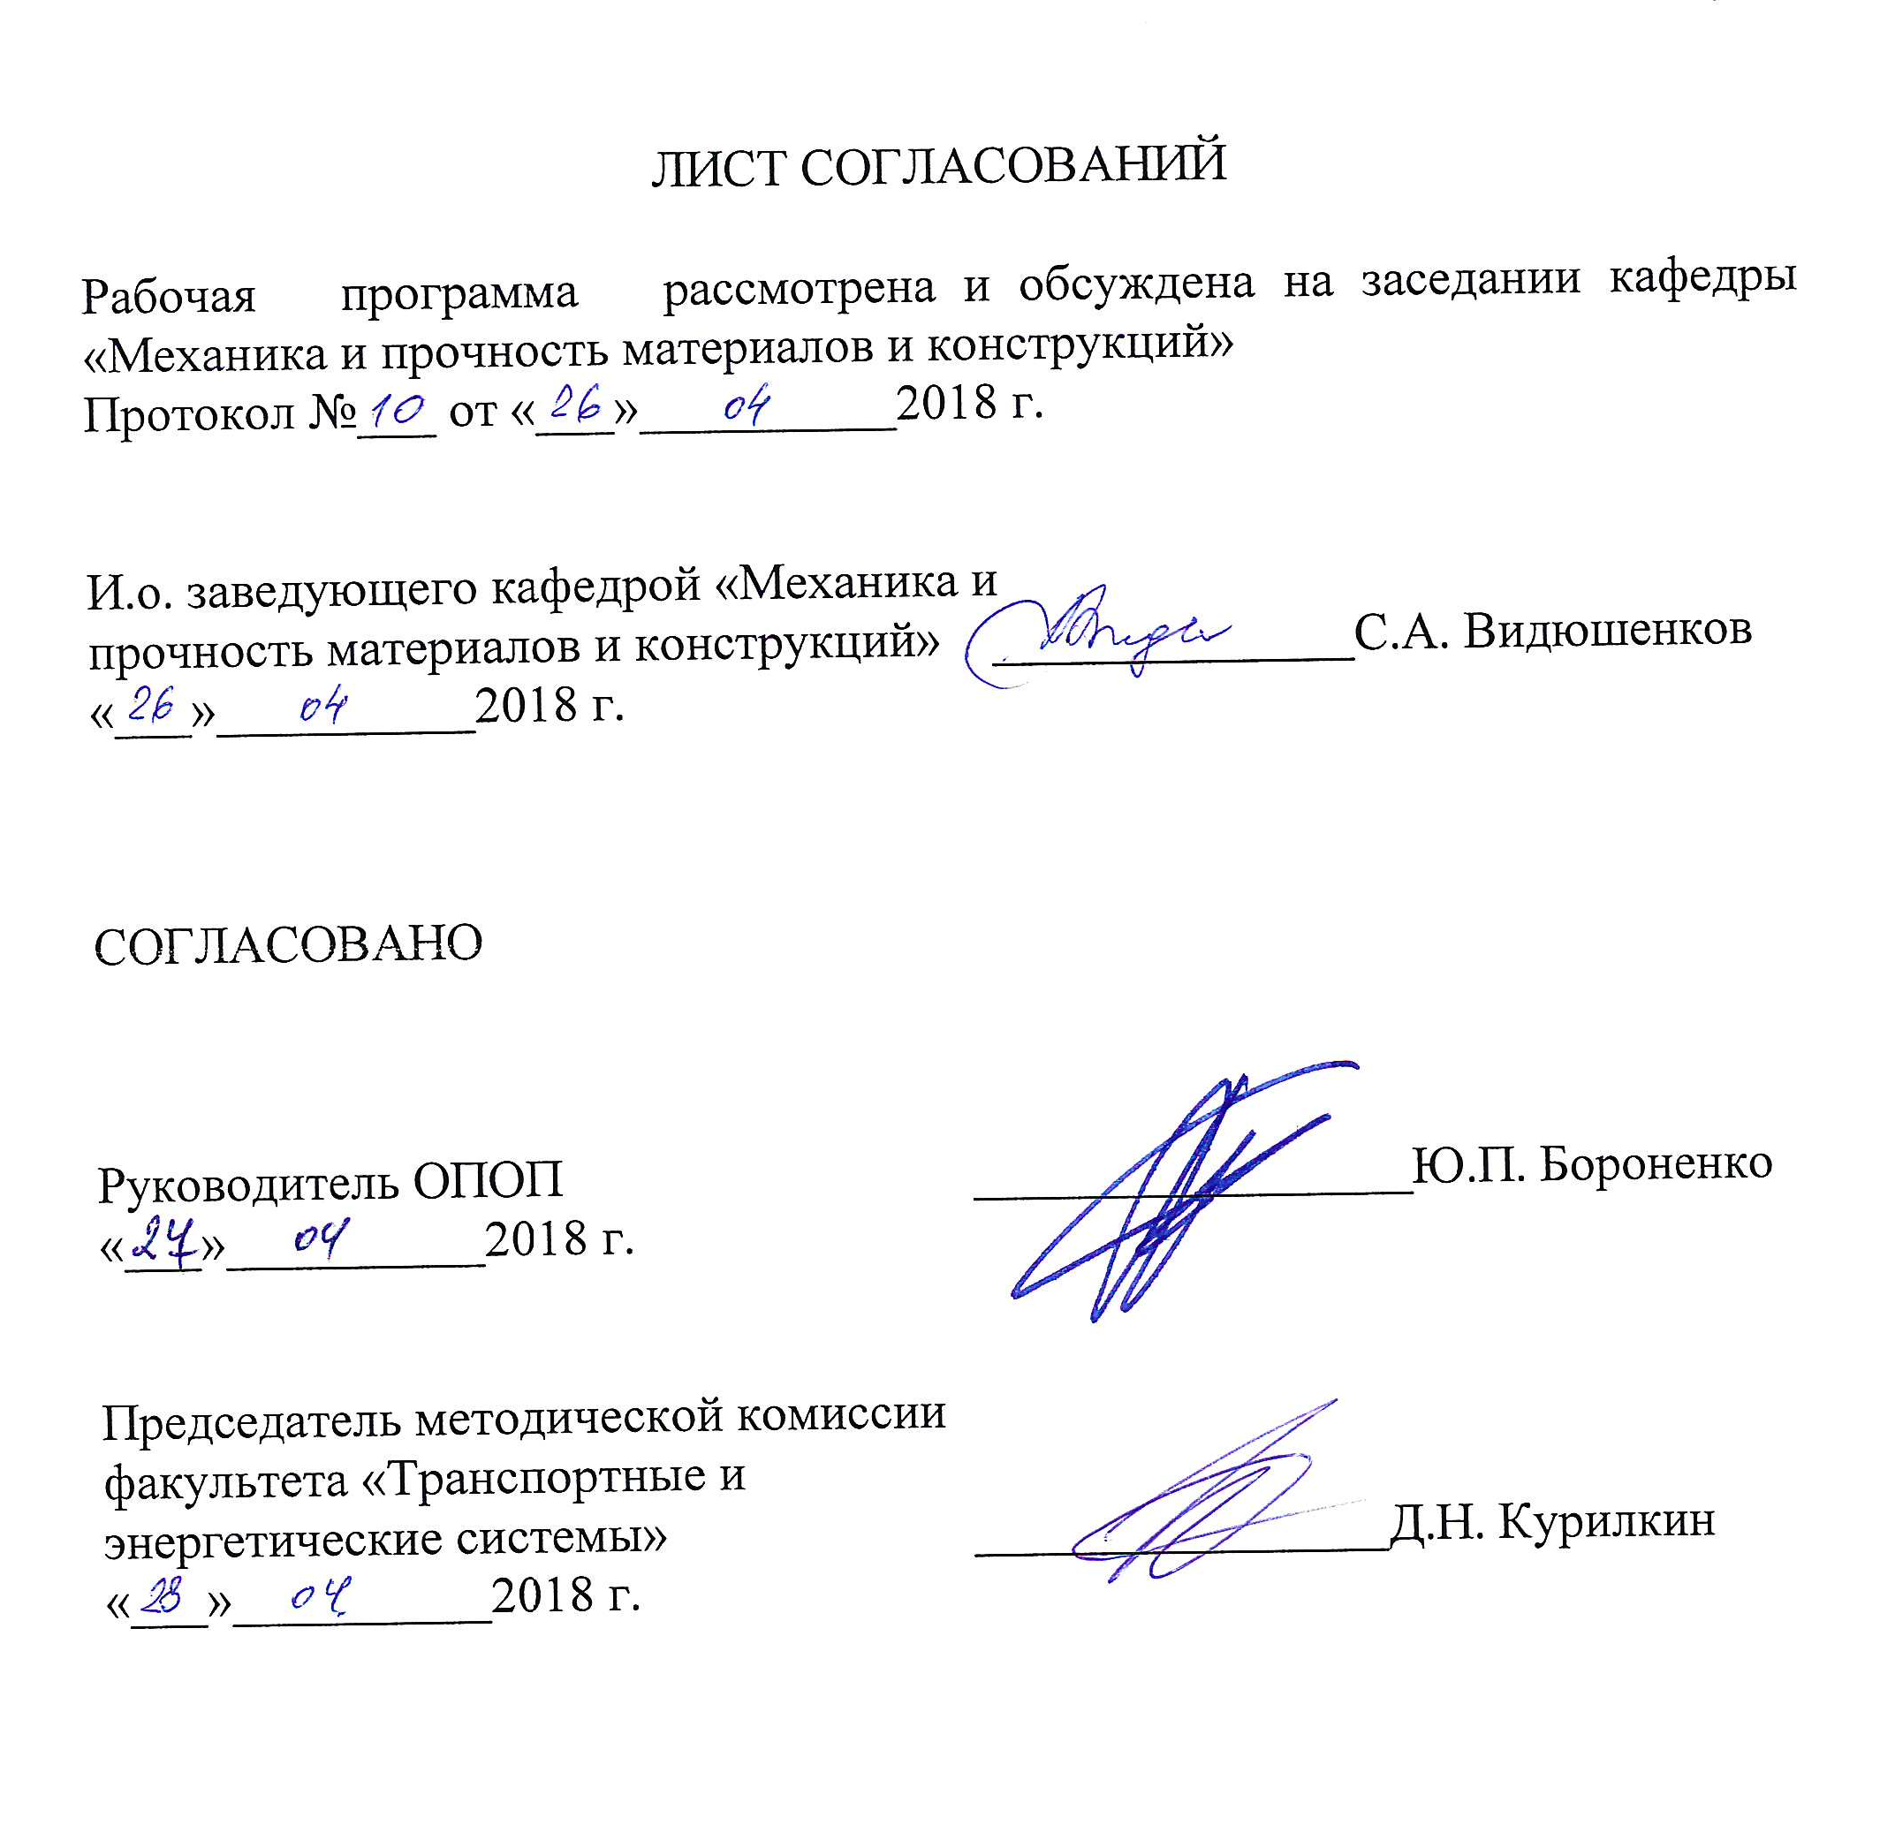
1. Цели и задачи дисциплины

Рабочая программа составлена в соответствии с ФГОС ВО, утвержденным «17» октября 2016 г., приказ № 1295 по специальности 23.05.03 «Подвижной состав железных дорог», по дисциплине «Сопротивление материалов».
Целью изучения дисциплины является обеспечение базы инженерной и практической подготовки студентов в области прикладной механики деформируемого твердого тела, развитие инженерного мышления, приобретение знаний для изучения последующих дисциплин.
Для достижения поставленной цели решаются следующие задачи – овладение студентами теоретическими основами и практическими методами расчетов на прочность, жесткость и устойчивость элементов конструкций и машин, современными подходами к расчету сложных систем, элементами рационального проектирования конструкций.

2. Перечень планируемых результатов обучения по дисциплине, соотнесенных с планируемыми результатами освоения основной профессиональной образовательной программы
Планируемыми результатами обучения по дисциплине являются: приобретение знаний, умений, навыков.
В результате освоения дисциплины обучающийся должен:
Знать: механические характеристики основных конструкционных материалов, принципы и методы расчетов на прочность, жесткость и устойчивость элементов машин и механизмов при различных видах нагружения;
Уметь: выполнять расчеты типовых элементов подвижного состава на прочность, жесткость и устойчивость при различных видах нагружения;
Владеть: типовыми методами анализа напряженного и деформированного состояния элементов конструкций при различных видах нагружения.
Приобретенные знания, умения, навыки, характеризующие формирование компетенций, осваиваемые в данной дисциплине, позволяют решать профессиональные задачи, приведенные в соответствующем перечне по видам профессиональной деятельности в п. 2.4 общей характеристики основной профессиональной образовательной программы (ОПОП).
Изучение дисциплины направлено на формирование следующих общепрофессиональных компетенций (ОПК), соответствующих виду профессиональной деятельности, на который ориентирована программа специалитета:
- способностью применять методы расчета и оценки прочности сооружений и конструкций на основе знаний законов статики и динамики твердых тел, исследовать динамику и прочность элементов подвижного состава, оценивать его динамические качества и безопасность (ОПК-7).
Область профессиональной деятельности обучающихся, освоивших данную дисциплину, приведена в п. 2.1 общей характеристики ОПОП.
Объекты профессиональной деятельности обучающихся, освоивших данную дисциплину, приведены в п. 2.2 общей характеристики ОПОП.

3. Место дисциплины в структуре основной профессиональной образовательной программы

Дисциплина «Сопротивление материалов» (Б1.Б.31) относится к базовой части и является обязательной.

4. Объем дисциплины и виды учебной работы

Для очной формы обучения:
Вид учебной работы | Всего часов | Семестр
Вид учебной работы | Всего часов | 3 | 4
Контактная работа (по видам учебных занятий) | 96 | 64 | 32
В том числе:
- лекции (Л) | 48 | 32 | 16
- практические занятия (ПЗ) | - | - | -
- лабораторные работы (ЛР) | 48 | 32 | 16
Самостоятельная работа (СРС) (всего) | 111 | 44 | 67
Контроль | 45 | 36 | 9
Форма контроля знаний |  | Э | З
Общая трудоемкость: час / з.е. | 252 / 7 | 144 / 4 | 108 / 3

Примечание: «Форма контроля знаний» – экзамен (Э), зачет (З), контрольная работа (КЛР).
5. Содержание и структура дисциплины
5.1 Содержание дисциплины
№  п/п | Наименование раздела дисциплины | Содержание раздела
Модуль 1
1 | Введение. Основные положения | Цель и задачи курса "Сопротивление материалов". Связь с другими разделами механики. Гипотезы и принципы, принимаемые в сопротивлении материалов. Основные элементы конструкций (стержень, пластина, оболочка, массив). Внешние силы. Отличие во взгляде на них в сопротивлении материалов и в теоретической механике. Виды закрепления стержня на плоскости и в пространстве. Простейшие стержневые конструкции. Внутренние силы. Метод сечений. Составляющие внутренние усилия. Правило знаков для них. Эпюры внутренних усилий. Виды основных деформаций стержня
2 | Опытное изучение свойств материалов | Испытание материалов на растяжение и сжатие. Диаграммы растяжения пластичных и хрупких материалов. Понятие о нормальных напряжениях и относительных удлинениях. Диаграммы напряжений. Механические характеристики прочности и характеристики пластичности материалов. Сдвиг. Понятие о касательных напряжениях и относительных угловых деформациях. Закон Гука для материала. Упругие постоянные материала.  Гипотеза плоских сечений. Принцип суперпозиции.
3 | Осевое растяжение и сжатие | Внутренние силы. Нормальные напряжения в сечении стержня. Проверка прочности и подбор сечения. Деформации при растяжении-сжатии.  Пределы применимости формулы для напряжений. Понятие о концентрации напряжений. Принцип Сен-Венана.
Модуль 2
4 | Напряженное и деформированное состояние в точке тела | Понятие о напряженном состоянии в точке тела. Свойство парности касательных напряжений. Определение полных, нормальных и касательных напряжений по наклонным площадкам. Главные площадки и главные напряжения. Экстремальные касательные напряжения. Обобщенный закон Гука. Относительная объемная деформация. Потенциальная энергия объемной деформации, энергия изменения объема и энергия формоизменения
5 | Гипотезы пластичности и разрушения | Теория наибольших нормальных напряжений. Теория наибольших относительных удлинений. Теория наибольших касательных напряжений. Теория наибольшей удельной потенциальной энергии формоизменения (энергетическая). Сравнение теорий (гипотез) прочности и пластичности
6 | Геометрические характеристики сечения | Статический момент площади сечения. Определение положения центра тяжести сечения. Осевые, полярный и центробежные моменты инерции. Моменты инерции простейших фигур. Преобразование моментов инерции фигур при параллельном переносе осей. Преобразование моментов инерции фигур при повороте осей. Главные оси инерции и главные моменты инерции. Вычисление моментов инерции составных сечений. Моменты сопротивления сечения. Радиусы инерции.
Модуль 3
7 | Сдвиг. Кручение | Чистый сдвиг, как частный случай плоского напряженного состояния. Потенциальная энергия при сдвиге. Зависимость между тремя упругими постоянными материала. Практические расчеты на сдвиг.  Определение кручения. Вал. Крутящий момент. Вычисление крутящих моментов и построение эпюр. Напряжения и деформации при кручении стержней круглого и кольцевого сечений. Расчет вала на прочность и жесткость. Анализ напряженного состояния при кручении. Характер разрушения валов
8 | Изгиб. Определение напряжений | Условия возникновения плоского поперечного изгиба. Внутренние усилия. Дифференциальные зависимости между внутренними усилиями и распределенной нагрузкой. Построение эпюр поперечной силы и изгибающего момента. Нормальные напряжения при чистом изгибе. Проверка прочности по нормальным напряжениям. Рациональные формы сечений. Касательные напряжения при поперечном изгибе (формула Журавского). Распределение касательных напряжений по высоте поперечного сечения для различных форм сечения. Максимальные касательные напряжения.
Модуль 4
9 | Изгиб. Определение перемещений | Дифференциальное уравнение изогнутой оси балки и его интегрирование. Определение постоянных интегрирования и их физический смысл. Метод начальных параметров для балки с непрерывной распределенной нагрузкой. Обобщенное уравнение изогнутой оси балки по методу начальных параметров при действии любой прерывной нагрузки.  Потенциальная энергия изгиба. Формула Мора. Способ Верещагина. Формула Симпсона. Метод сил.
Модуль 5
10 | Сложное сопротивление | Общий случай сложного сопротивления.  Косой изгиб: определение напряжений, перемещений и положения нейтральной линии.  Внецентренное растяжение (сжатие): определение напряжений, положение нейтральной линии, ядро сечения.  Совместное действие изгиба и кручения.
Модуль 6
11 | Расчет сжатых стержней на устойчивость. Расчет на прочность при напряжениях циклически изменяющихся во времени (расчет на циклическую прочность) | Понятие об устойчивом и неустойчивом упругом равновесии. Формула Эйлера для определения критической силы для различных случаев закрепления стержня. Предел применимости формулы Эйлера. Кривая критических напряжений. Устойчивость стержня за пределом упругости. Практический расчет сжатых стержней на устойчивость.  Явление усталости материала. Возникновение и развитие усталостных повреждений металла. Понятие о характеристике цикла. Экспериментальное определение характеристик сопротивления усталости (предел выносливости при симметричном цикле). Факторы, влияющие на величину предела выносливости и меры борьбы с усталостными изломами.
5.2. Разделы дисциплины и виды занятий

Для очной формы обучения:

№  п/п | Наименование раздела дисциплины | Л | ПЗ | ЛР | СРС
1 | Введение. Основные положения | 2 | – | – | 4
2 | Опытное изучение свойств материалов | 4 | – | 10 | 6
3 | Осевое растяжение и сжатие | 4 | – | 4 | 6
4 | Напряженное и деформированное состояние в точке тела | 2 | – | – | 4
5 | Критерии пластичности и разрушения | 4 | – | – | 4
6 | Геометрические характеристики сечения | 4 | – | – | 6
7 | Сдвиг. Кручение | 4 | – | 6 | 6
8 | Изгиб. Определение напряжений | 8 | – | 12 | 8
9 | Изгиб. Определение перемещений | 4 | – | 6 | 19
10 | Сложное сопротивление | 4 | – | 6 | 16
11 | Расчет сжатых стержней на устойчивость | 4 | – | 4 | 16
12 | Расчет на прочность при напряжениях циклически изменяющихся во времени (расчет на циклическую прочность) | 4 | – | – | 16
 | Итого | 48 | – | 48 | 111

6. Перечень учебно-методического обеспечения для
самостоятельной работы обучающихся по дисциплине

№  п/п | Наименование раздела | Перечень учебно-методического обеспечения
1 | Введение. Основные положения | 1. Степин П. А. Сопротивление материалов [Электронный ресурс]: учебник. - 10-е изд. - СПб. ; М. , Краснодар : Лань, 2010. - 320 с.  2. Александров А.В., Потапов В.Д., Державин Б.П. Сопротивление материалов [Текст]: учебник для студентов вузов / Под ред. А.В. Александрова. - 8-е изд., Москва : Студент, 2012. - 560 с.  3. Сопротивление материалов [Текст]: учеб.-исследоват. лаб. работы / С. В. Елизаров, Ю. П. Каптелин, А. В. Бенин ; ред. С. В. Елизаров. - СПб. : ПГУПС, 2009. – 202 с.  4. Сопротивление материалов [Текст]: лаб. работы, выполняемые на учеб. стендах СМ-1, СМ-2, МИ-40У / С. В. Елизаров, Ю. П. Каптелин, А. В. Бенин. - СПб. : ПГУПС, 2008. - 126 с.  5. Сопротивление материалов в примерах и задачах [Текст]: учеб. пособие / С. В. Елизаров, Н. И. Невзоров и др. – СПб. : ФГБОУ ВО ПГУПС, 2017 . – 465 с.
2 | Опытное изучение свойств материалов
3 | Осевое растяжение и сжатие
4 | Напряженное и деформированное состояние в точке тела
5 | Критерии пластичности и разрушения
6 | Геометрические характеристики сечения
7 | Сдвиг. Кручение
8 | Изгиб. Определение напряжений
9 | Изгиб. Определение перемещений
10 | Сложное сопротивление
11 | Расчет сжатых стержней на устойчивость
12 | Расчет на прочность при напряжениях циклически изменяющихся во времени (расчет на циклическую прочность)

7. Фонд оценочных средств для проведения текущего контроля успеваемости и промежуточной аттестации обучающихся по дисциплине

Фонд оценочных средств по дисциплине «Сопротивление материалов» является неотъемлемой частью рабочей программы и представлен отдельным документом, рассмотренным на заседании кафедры «Механика и прочность материалов и конструкций» и утвержденным заведующим кафедрой.

8. Перечень основной и дополнительной учебной литературы, нормативно-правовой документации и других изданий, необходимых для освоения дисциплины

8.1 Перечень основной учебной литературы, необходимой для освоения дисциплины
1. Степин П. А. Сопротивление материалов [Электронный ресурс] : учебник. – Электрон. дан. - СПб. : Лань, 2014. - 320 с. – Режим доступа: http://e.lanbook.com/books/element.php?pl1_id=3179 – свободный.
2. Степин П. А. Сопротивление материалов [Текст] : учебник. - СПб. ; М. , Краснодар : Лань, 2014. - 320 с. (Учебники для вузов. Специальная литература). - ISBN 978-5-8114-1038-5;
3. Александров А.В., Потапов В.Д., Державин Б.П. Сопротивление материалов [Текст]: учебник для студентов вузов / Под ред. А.В. Александрова. - 8-е изд., испр. - Москва : Студент, 2012. - 560 с.; ISBN 978-5-4363-0030-6.

8.2 Перечень дополнительной учебной литературы, необходимой для освоения дисциплины
1. Сопротивление материалов [Текст]: учеб.-исследоват. лаб. работы / С. В. Елизаров, Ю. П. Каптелин, А. В. Бенин ; ред. С. В. Елизаров. - СПб. : ПГУПС, 2009. - 202 с. - ISBN 978-5-7641-0210-8;
2. Сопротивление материалов [Текст]: лаб. работы, выполняемые на учеб. стендах СМ-1, СМ-2, МИ-40У / С. В. Елизаров, Ю. П. Каптелин, А. В. Бенин. - СПб. : ПГУПС, 2008. - 126 с.;
3. Сопротивление материалов [Текст]: учебное пособие / Кухарева А.С., Невзоров Н.И., Трощенков Э.Д.; ПГУПС. - Санкт-Петербург : ПГУПС, 2012 - ISBN 978-5-7641-0267-2. Ч. 1 : Варианты заданий. - 2012. - 47 с. ISBN 978-5-7641-0330-3;
4. Сопротивление материалов [Текст]: учебное пособие / Кухарева А.С., Невзоров Н.И., Трощенков Э.Д.; ПГУПС. - Санкт-Петербург : ПГУПС, 2012 - ISBN 978-5-7641-0267-2. Ч. 2: Примеры решения задач. - 2013. - 48 с.: ISBN 978-5-7641-0540-6;
5. Сопротивление материалов [Текст]: учебное пособие / Кухарева А.С., Невзоров Н.И., Трощенков Э.Д.; Санкт-Петербург: ФГБОУ ВПО ПГУПС, 2012. - ISBN 978-5-7641-0267-2 Ч. 3: Примеры решения задач. - 2014. - 50 с. ISBN 978-5-7641-0661-8;
6. Сборник задач по сопротивлению материалов / Беляев Н.М., Паршин Л.К., Мельников Б.Е., Шерстнев В.А. и др. – 3-е изд. / СПб, Лань : 2011 – 432 с., ISBN 978-5-8114-0865-8;
7. Сопротивление материалов [Электронный ресурс] : пособие к решению задач / И. Н. Миролюбов и др. - СПб. : Лань, 2009. - 512 с. ISBN 978-5-8114-0555-8.

8.3 Перечень нормативно-правовой документации, необходимой для освоения дисциплины
При освоении данной дисциплины нормативно-правовая документация не используется.

8.4 Другие издания, необходимые для освоения дисциплины
1. Сопротивление материалов : основы теории, примеры, задачи: учеб. пособие / С. В. Елизаров [и др.] ; ред. : С. В. Елизаров. - СПб. : ПГУПС, 2006. - 399 . с. - ISBN 5-7641-0148-4
2. Сопротивление материалов в примерах и задачах [Текст]: учеб. пособие / С. В. Елизаров, Н. И. Невзоров, Ю. П. Каптелин, Я. К. Кульгавий, Е. Г. Шулайкина – СПб. : ФГБОУ ВО ПГУПС, 2017 . – 465 с. ISBN 978-5-7641-1017-2.

9. Перечень ресурсов информационно-телекоммуникационной
сети «Интернет», необходимых для освоения дисциплины

- Личный кабинет обучающегося и электронная информационно-образовательная среда. [Электронный ресурс]. – Режим доступа: http://sdo.pgups.ru/ (для доступа к полнотекстовым документам требуется авторизация).
- Электронная библиотека онлайн «Единое окно к образовательным ресурсам» [Электронный ресурс]. Режим доступа: https://window.edu.ru. свободный. — Загл. с экрана.
- Электронно-библиотечная система издательства «Лань». Режим доступа: http://e.lanbook.com (для доступа к полнотекстовым документам требуется авторизация). — Загл. с экрана.
- Электронно-библиотечная система ibooks.ru («Айбукс»). Режим доступа: https://ibooks.ru/home.php?routine=bookshelf (для доступа к полнотекстовым документам требуется авторизация). — Загл. с экрана.
- Электронная библиотека ЮРАЙТ. Режим доступа: https://biblio-online.ru/ (для доступа к полнотекстовым документам требуется авторизация).
- Электронные учебные и учебно-методические материалы, размещенные на сайте кафедры в сети Интернет по адресу http://kafedra-pmik.ru/library.php

10. Методические указания для обучающихся по освоению дисциплины

Порядок изучения дисциплины следующий:
- Освоение разделов дисциплины производится в порядке, приведенном в разделе 5 «Содержание и структура дисциплины». Обучающийся должен освоить все разделы дисциплины с помощью учебно-методического обеспечения, приведенного в разделах 6, 8 и 9 рабочей программы.
- Для формирования компетенций обучающийся должен представить выполненные типовые контрольные задания или иные материалы, необходимые для оценки знаний, умений, навыков, предусмотренные текущим контролем (см. фонд оценочных средств по дисциплине).
- По итогам текущего контроля по дисциплине, обучающийся должен пройти промежуточную аттестацию (см. фонд оценочных средств по дисциплине).

11. Перечень информационных технологий, используемых при осуществлении образовательного процесса по дисциплине, включая перечень программного обеспечения и информационных справочных систем

При осуществлении образовательного процесса по дисциплине «Сопротивление материалов» используются следующие информационные технологии:
- технические средства (персональные компьютеры, проектор);
- методы обучения с использованием информационных технологий (демонстрация мультимедийных материалов);
- электронная информационно-образовательная среда Петербургского государственного университета путей сообщения Императора Александра I [Электронный ресурс]. — Режим доступа: http://sdo.pgups.ru.
